109年全國總統盃桌球桌球錦標賽 參賽指引
新冠肺炎 (COVID-19) 入場防疫配合暨大會宣布注意事項
2020.09.15
- 依據中央流行疫情指揮中心之「『(COVID-19)新冠肺炎』防疫新生活運
動:實聯制措施指引」，落實執行個人資料保護事項
- 各學校入場前，請各領隊或教練老師協助掃描『全國總統盃桌球桌球
錦標賽 』上網填寫，統一輸入所有入場人員資料 (請同一單位男女生
集中填寫一份表單)
三、實聯制表單內容為: 1.電子郵件 2.學校單位
3.教練(賽事協助人員)姓名
4.教練(賽事協助人員)電話
5.住址 6.進場人數
7.隨隊人員姓名(超過1人以空白鍵分隔)
四、實聯制表單可於每天前一天填寫，入場時大會工作人員會核對身分，若無
填寫申請者，需網路填寫經查證後才可進入比賽場地(9/19入場可於9/18
填寫、9/20日入場可於9/19日填寫、9/21日入場可於9/20日填寫)
五、當事人如無法配合本實聯制作業(將無法進場比賽及參觀)
六、進出入場全面配戴口罩、測量體溫及手部酒精消毒
七、禁止有發燒(額溫≥37.5度)或急性呼吸道感染症者入場，近期若有相關症
狀者，應主動與主辦單位告知，並向衛生機關通報進行後續就醫轉銜處理
八、非下場比賽選手及配對指導教練，請至二樓觀眾席觀賽，禁止到一樓比賽
場地
九、一樓比賽場地教練選手席、二樓觀眾席及無法維持社交距離時一律配戴口
罩
十、請各校務必確實填寫，大會將於賽事期間不定時抽檢，若發現有不實或隱
瞞之情形，責任歸屬自己承擔
十一、本比賽不提供口罩，請所有進場人員自行隨身攜帶
十二、比賽會場任何一個角落以及校內周圍嚴禁吸煙、嚼檳榔，若違規被校方
及大會工作人員、環保局稽查人員勸導不配合者，會拍照存證並依菸害
防制法規定辦理，有煙癮需吸菸者請離開校園，請各位遵守規定共同維
護校園清潔
十三、大會無提供飲用水，請自行攜帶
十四、車輛停放置校園請遵守保全人員的指示，如車位客滿勿強行進入
十五、參賽學校請務必配合防疫規範及大會宣布注意事項，若有不足之處依賽
事期間大會公布為準

防疫新生活運動
109年全國總統盃桌球桌球錦標賽
QRcode實聯制填寫表單
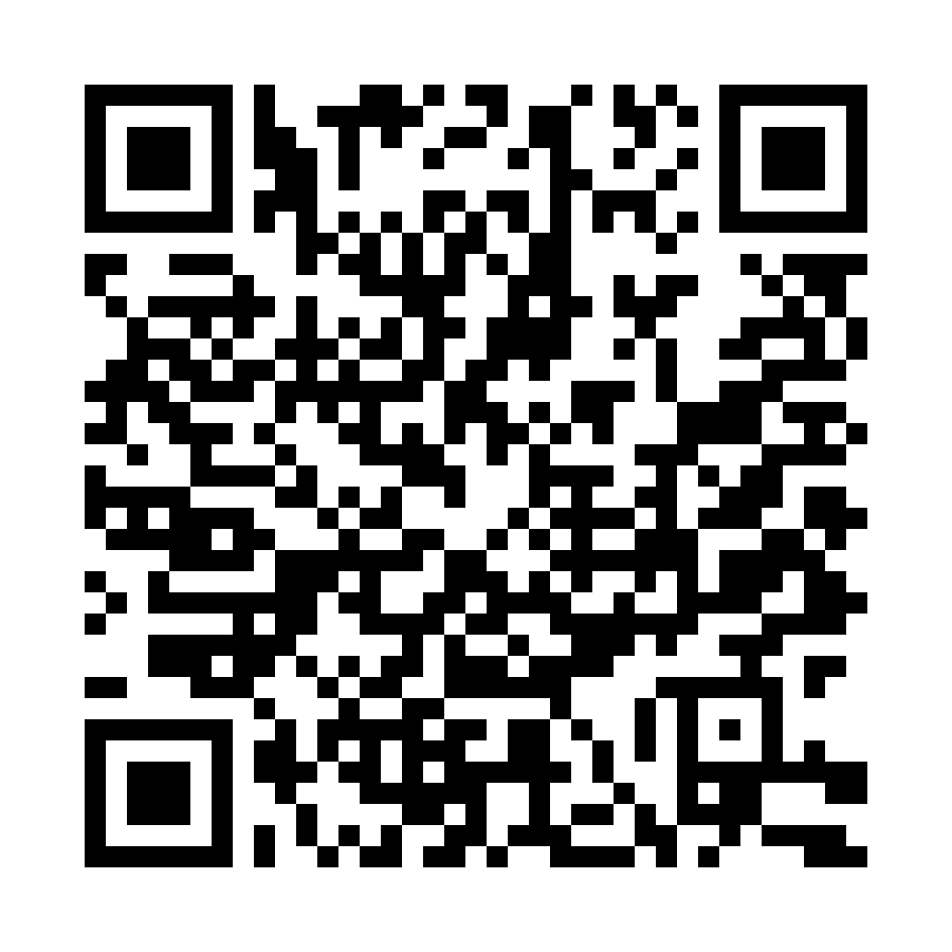
無法掃描時可利用QRcode網址：
https://docs.google.com/forms/d/e/1FAIpQLSeJB-Vn1LALbr4bQW-4ogLPeCUwn6q--WdgQYjywf5-JKBaow/viewform

高雄市體育總會桌球委員會 啟

